Inspectoratul pentru Situații de Urgență
„PETRODAVA”al Județului Neamț
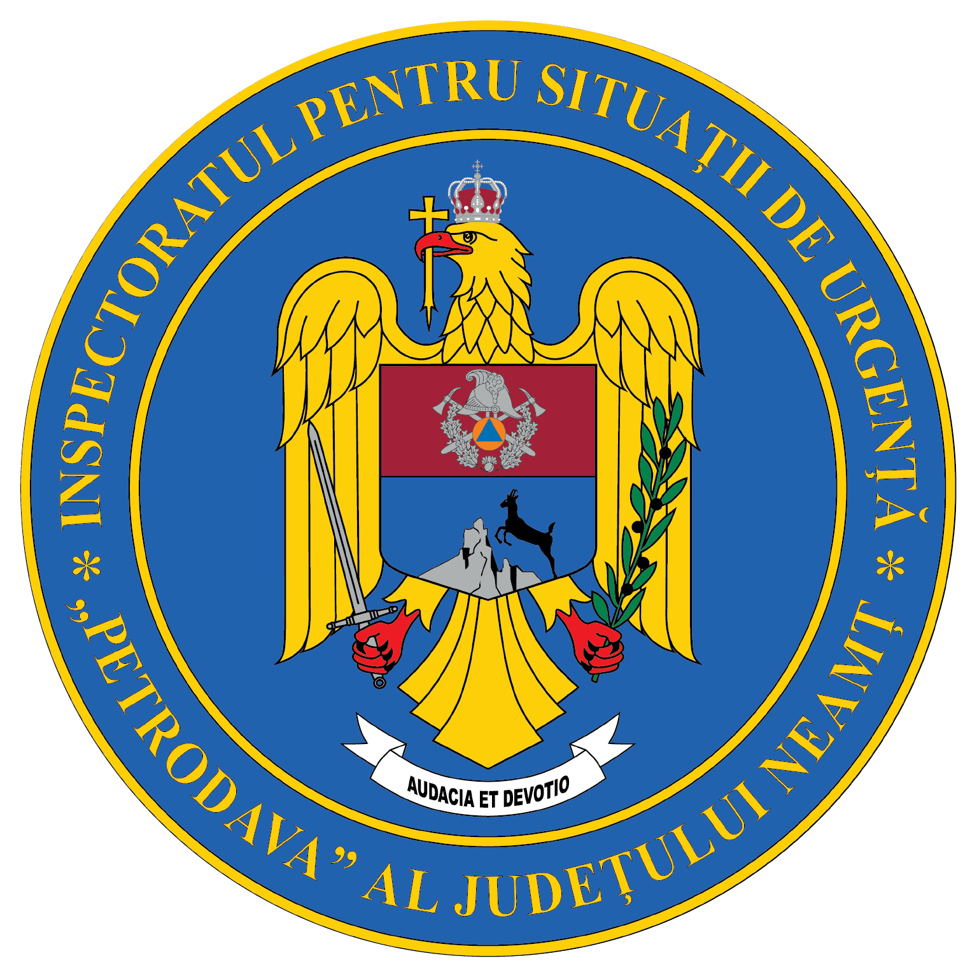
Contact: 0742025144, 0233/216.815, fax: 0233/211.666
Email:relatii.publice@ijsunt.ro

COMUNICAT DE PRESĂ
–ISU NEAMȚ PREZENT
LA CAMPIONATUL DE ATLETISM ȘI CROS ORGANIZAT DE ASPR –
„Sportul te învață să ai caracter, te învață să joci după reguli, te învață să știi ce înseamnă să câștigi și să pierzi – te învață ce este viața".~ Billie Jean King
În perioada 16 -18.05.2022, în județul Brașov s-a desfășurat Campionatului de Atletism și Cros organizat de Asociația Sportivă a Pompierilor din România împreună cu ISU Brașov.
ISU Neamț a fost reprezentat de 4 subofițeri:
- plt. adj. Asmarandei Florin (Detașamentul de pompieri Roman),
- plt. adj. Cozar Cezar (Detașamentul de pompieri Piatra Neamț),
- plt. Iancu Alin (Detașamentul de pompieri Piatra Neamț) și
- plt. maj. Stârlichi Ancuța (Compartimentul Secretariat)
Competițiile s-au desfășurat pe stadionul din Poiana Brașov, iar după desfășurarea probelor, pompierii nemțeni au obținut locuri pe podium, astfel:
- Starlichi Ancuța (categoria +30 de ani)
- locul 2 la săritura în lungime
- locul 2 la 800 m plat
- locul 2 la cros 2000 m
- locul 3 la 60 m plat
- Iancu Alin (categoria -35 de ani)
- locul 1 la cros 6000m
- locul 2 la 1500m plat
- Cozar Cezar (categoria -35 de ani)
- locul 1 la 100m plat
- Asmarandei Florin, categoria -35 de ani
- locul 1 la aruncarea greutății
Felicitări colegilor!
Compartimentul Informare şi Relaţii Publice

